الجمهورية الجزائرية الديمقراطية الشعبية

وزارة التربية الوطنية متوسطة : موسى يعقوبي-الكاليتوس -
التاريخ : . . / 5/ . .24 20 المــــــــــســــــــــتوى:4 متوسط.

اختبار في مادة : العلوم الفيزيائية و التكنولوجيا . المدة: ساعة ونصف
الجزء الاول :12 ن
الوضعية الأولى:
في احد ى دروس المادة وتحولاتها قامت الاستاذة بالتجربتين :
التجربة الاولى :نسكب كمية من محلول ملحي صيغته الشّاردية Cu²⁺+SO₄²⁻⁾ _{aq}: (في بيشر ونقوم بغمر مسمار حديدي كما تبينه الوثيقة 1 فنلاحظ اختفاء اللون الازرق للمحلول و ظهور الّلّون الاخضرالفاتح مع تشكل طبقة حمراء على الجزء المغمور من المسمار الحديدي وتآكله.
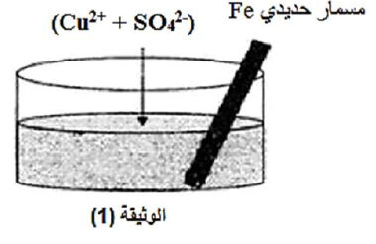
*1 سمّ المحلول الملحي ؟
* 2فسر سبب كل من :إختفاء اللّون الازرق
*ضهور اللّون الاخضر الفاتح *تشكل الّطّبقة الحمراء
* 3أكتب المعادلة الاجمالية للتفاعل الحادث بالصّيغة الشّاردية ؟

التجربة التانية: نأخذ محلول كلور النحاس_{aq} (Cu²⁺+2Cl ⁻ ) ونضعه في وعاء فولطا موصولا بدارة كهربائية كما تبينه الوثيقة 3 فنلاحظ انطلاق غاز في احدى المسريين وترسب معدن في المسرى الثاني
*1 سمّ المسرى A والمسرى B ؟
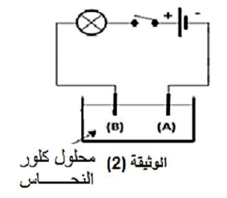
*2أكتب المعادلة النّصفية عند كل مسرى ؟
*3أكتب المعادلة الاجمالية لهذ االتّفاعل ؟

الوضعية الثانية :
نعلق كرة Bغير مشحونة مصنوعة من البولسترين مغلفة بورق الالمنيوم بخيط من حرير الى حامل عازل الوثيقة 3
ندلك قضيب من زجاج Vبقطعة قماش جافة ثم نقربه من الكريةB دون أن
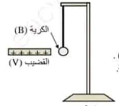
يلامسها .
*1 صف ما يحدث للكرية B مع التفسير ؟
*2 حدّد طريقة تكهرب كلا من الكرية B والقضيب V ؟
3* مثل كيفيا القوى المؤثرة على الكرية Bفي هذه الحالة) بعد تقريب
القضيب(V ؟بإعتبار الكرية في حالة توازن ,أذكر شرطا التوازن ؟

الوثيقة 3

الصفحة ½

الجزء التاني :8 نقاط
الوضعية الإدماجية:
كان محمد يشاهد شريطا وثائقيا عن خطورة نقل المواد الكيميائية بحرا و التدابير الواجب اتخادها خلال عملية الشحن ومن بينها محلول حمض كلور الماء HCl الذي توضع على براميله ملصقات لم يفهم معناها محمد .ثم خطر الى ذهنه كيف لسفينة بتلك الضخامة ان تطفو فوق الماء في حين انه لو ترك مسمار حديدي صغير يسقط في الماء فانه سوف يغوص
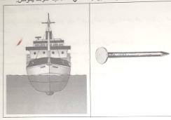

*1 برأيك ماذا سيحدث لو انسكب روح الملح من البرميل عل أرضية السفينة الحديدية ؟دعّم جوابك بكتابة معادلة التفاعل
بالّصيغة الشاردية ؟
*2فسر لماذا تطفو السّفينة على البحر في حين يغوص المسمار الحديدي (يستند الى قاع البحر) مدعما جوابك بتمثيل كيفي للقوى المؤثرة على السّفينة و المسمار مع ذكر شرط توازنهما ؟
*3 أحسب ثقل السّفينة اذا علمت أن كتلتها 416000Kg ثم استنتج شدة دافعة أرخميدس في حالة التوازن
تعطى الجاذبية الأرضية g=10N/Kg
بالتوفيق الثانوية بانتظاركم

2/2

